Муниципальное автономное учреждение
«Средняя общеобразовательная школа №3»
(МАУ "Средняя школа № 3")

Урок «Роль местоимений в речи»
Русский язык
4 «В» класс.
УМК «Школа России»

Насырова Лилия Нургалеевна,
учитель начальных классов

г. Когалым, 2015г.

Разработка урока

Тема урока: Роль местоимений в речи.
Тип урока: Изучение нового материала.
Форма урока: Урок изучения новых знаний и первичного закрепления.
Цель: сформировать понятие о местоимении как самостоятельной части речи.
Задачи:
Образовательные: познакомить учащихся с понятием местоимение, ролью местоимений в речи, формировать умение находить местоимения, отличать их от других частей речи, умение употреблять местоимения в речи; формировать навык правильного и каллиграфически грамотного письма;
Развивающие: развивать творческое восприятие, воображение, наблюдательность, образное и логическое мышление, память, внимание, творческие способности, устную связную речь.
Воспитательные: воспитывать умение сотрудничать, устанавливать контакты со сверстниками и учителем; прививать навыки коллективной работы, аккуратности, терпеливости.
Здоровьесберегающая:
Профилактика умственного перенапряжения путем смены видов деятельности, гигиенические условия в кабинете (классе), физкультминутка, гимнастика для глаз и для развития мелкой моторики пальцев рук.
Планируемые результаты:
Предметные:
- формирование представлений о местоимении, как части речи;
- распознавать местоимения среди других частей речи;
- знакомство обучающихся с ролью местоимений в речи, их особенностями;
- овладение нормами русского литературного языка, развитие умения распознавать местоимения в тексте, правильно употреблять их.
Личностные.
- развитие навыков сотрудничества со сверстниками при работе в группах, при проверке;
- развитие самостоятельности;
- развитие интереса к изучению русского языка.
Метапредметные:
Регулятивные УУД:
- способность принимать и сохранять учебную цель и задачу, планировать свои действия в соответствии с поставленной задачей и условиями её реализации, контролировать и оценивать свои действия, адекватно воспринимать оценку как учителя, так и учеников.
Коммуникативные УУД.
- учитывать разные мнения, умение сотрудничать, уметь формулировать собственное мнение и позицию, строить монологическое высказывание, владеть диалогической формой речи.
Познавательные УУД.
- уметь ориентироваться в своей системе знаний, отличать новое от уже известного; добывать новые знания, находить ответы на вопросы, используя учебную литературу, свой жизненный опыт и информацию, полученную на уроке;
уметь сравнивать, устанавливать аналогии, обобщать и выделять существенные признаки местоимения

Оборудование: учебник, рабочая тетрадь, карточки с заданиями, карандаши красный и синий.

Межпредметные связи: Литературное чтение, окружающий мир.

Методы обучения:
По виду источника информации:
- словесные (объяснение, беседа с учащимися);
- наглядные (иллюстрации, демонстрация презентации обучающего курса);
- практические (работа с карточками, работа в рабочих тетрадях).
По виду учебной деятельности:
- проблемно-поисковый метод (поиск решения поставленных перед учащимися проблем).
По виду развития творческого самовыражения учащихся и инициативы учащихся:
- методы свободного выбора (свободная беседа, выбор способа взаимодействия, свобода творчества)
- активные методы (обсуждение в группах)
- методы, направленные на самопознание и развитие (интеллекта, эмоций, общения, воображения, самооценки и взаимооценки)
На уроке были использованы следующие формы работы: фронтальная, индивидуальная, групповая, работа в паре.
Виды контроля на уроке:
- ученик- ученик (при работе в парах)
- самоконтроль
- ученик – учитель (сравнение своей работы с образцом на слайде)
Компьютерные технологии (мультимедийный проектор, мультимедийная презентация к уроку).

Структура урока:
1. Организационный момент, характеризующийся внешней и внутренней (психологической) готовностью учащихся к уроку. (1 мин)
2. Постановка цели и задач урока. Мотивация учебной деятельности. (1мин)
3. Актуализация опорный знаний. (14 мин)
а) Определение темы урока (3 мин)
б) Посадка учащихся (1 мин)
в) Минутка чистописания. (3 мин)
в) Словарная работа. (7 мин)
4. Первичное усвоение материала. (5 мин)
5. Первичная проверка понимания. (6 мин)
6. Первичное закрепление. (5 мин)
7. Информация о домашнем задании. Инструктаж по его выполнению. (3 мин)
8. Рефлексия ( подведение итогов занятия. (5 мин)

Ход урока:

УУД | Деятельность учителя | Деятельность учащихся | Вид работы
1. Организационный момент, характеризующийся внешней и внутренней (психологической) готовностью учащихся к уроку. (1 мин)
Цель: сформировать внешнюю и внутреннюю психологическую готовность у учащихся.
Регулятивные УУД  Коммуникативные УУД | - Долгожданный дан звонок.  Начинается урок.  Ум и сердце в работу вложи!  Каждой минутой трудясь дорожи!  - Добрый день ребята! У нас урок русского языка. Проверьте, как организовано ваше рабочее место, как расположены учебник и письменные принадлежности. Ребята, как вы считаете, почему это важно?  - Давайте настроимся на активную работу.  (Слайд 1) | Учащиеся приветствуют учителя,  проверяют готовность к уроку, устраняют недостатки  Учащиеся высказывают свои предположения | Фронтальная работа
2. Постановка цели и задач урока. Мотивация учебной деятельности. (1 мин)
Цель: способствовать формированию положительной учебной мотивации.
Регулятивные УУД (целеполагание)  Коммуникативные УУД | - Время нам нельзя терять,  Новую часть речи мы будем изучать.  Мы сегодня будем снова открывать тайны русского языка.  - Каким вы хотите видеть наш урок?  (Интересным, веселым, запоминающимся, познавательным).  - Ну, а я желаю вам быть внимательными, активными, любознательными, писать правильно, красиво, чисто, аккуратно, грамотно. | Учащиеся участвуют в беседе, слушают учителя. | Фронтальная работа
3. Актуализация опорных знаний. (14 мин)
Цели: подготовка мышления учащихся и организация осознания ими внутренней потребности к построению нового способа действий.
а) Определение темы и задачи урока (3 мин)
Регулятивные УУД  (целеполагание)  Коммуникативные УУД  Познавательные УУД  Личностные УУД | А сейчас внимание,  Необычное задание.  Какая тема урока у нас?  Разберемся мы сейчас.  (Слайд 2)  - У вас на столах лежат листочки, на них написан рассказ В. Осеевой «Кто наказал его?», давайте прочитаем этот рассказ.  - О чём этот рассказ? (О мальчике)  - Как вы считаете, какая главная мысль текста? (Мальчик плохо относился к окружающим и все отвернулись от него, он остался один)  - Определите, какое слово встречается чаще других? (Слово «Я»)  -Как вы думаете, место какой части речи заняло в предложениях это слово?  (место имени существительного) (Слайд 3)  - К какой части речи относится это слово? (Местоимение)  На центральную доску прикрепляются карточки:  - О происхождении этого слова расскажет Магомед Тагиров.  - Слово "местоимение" заимствовано из старославянского языка. В нем оно создано по образцу греческого слова "антонимиа", которое сложено из "анти" (вместо) и "онима" (имя). В старославянском языке слово "местоимение" образовано из слияния сочетаний слов "вместо" + "имени" с прибавлением суффикса –й (е). В результате фонетических изменений начальное "в" отпало. Сейчас в слове "местоимение" выделяется основа и окончание.  – Какое открытие для себя сделали?  Местоимение – часть речи, которая заменяет имена.  Оно о себе такого мнения:  Огромна роль местоимения!  Оно отдается делу сполна:  Местоимение заменяет имена!  - Открываем учебник на с. 51. Сегодня мы начинаем изучать новый раздел? Как он называется?  - Прочитаем, что мы вспомним, узнаем, чему будем учиться.  - Открываем с. 52, прочитайте тему урока (Роль местоимений в речи). (Слайд 4)  - Сформулируем задачи урока: Познакомиться с личными местоимениями, уметь отличить местоимение от других частей речи, уточнить о роли местоимений в речи.  - Молодцы! | Учащиеся читают рассказ.  Учащиеся участвуют в беседе, слушают учителя.  Учащиеся читают слово из выделенных букв.  Ученик рассказывает о происхождении слова.  Учащаяся отвечает на вопрос и читает стихотворение.  Ученица читает стихотворение.  Учащиеся читают задачи на с. 51 учебника.  Учащиеся открывают учебник на с.52.  Учащиеся отвечают на вопросы. | Фронтальная работа
    МЕСТО
    ИМЕНИ
    Е
  МЕСТОИМЕНИЕ
б) посадка учащихся (1 мин)
Регулятивные УУД (контроль)  Коммуникативные УУД | -С темой разобрались,  За работу все взялись!  - Напомнить вам, следим за своей посадкой.  (Слайд 5)  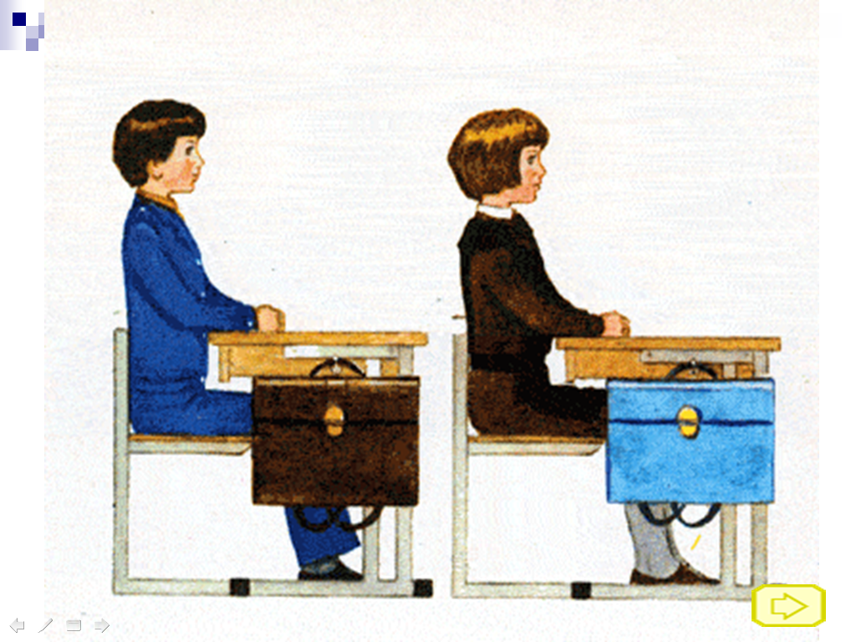  - Скажите, как мы пишем в тетрадях?  - Мы пишем в тетрадях правильно, красиво, чисто, аккуратно, грамотно. | Учащиеся садятся правильно при письме. | Фронтальная работа  Индивидуальная работа
в) Минутка чистописания. (3 мин)
г) Словарная работа (7 мин)
Личностные УУД  Регулятивный УУД (контроль, саморегуляция)  Коммуникативные УУД Познавательные УУД | Чтоб проверить у всех старание,  У нас минутка чистописания.  - Мы будем сегодня прописывать букву «пэ» (Слайд 6)  - Дайте характеристику звуку. (Звук «п». Буква «пэ». Согласный, глухой, парный, может быть твердым и мягким) (Слайд 7)  Пальчиковая гимнастика:  Пальцы делают зарядку, чтобы меньше уставать.  А потом они в тетради будут элемент писать.  (Дети вытягивают руки вперед, сжимают кулачки, а затем их разжимают. Так повторяется несколько раз.)  - Напишите цепочку из нескольких пар букв, где первая буква п, а вторая - в алфавитном порядке буквы, находящиеся в группах.  па, пб, пв, пж, пз, пи, по, пр  - Обратите внимание на соединение букв, нижнее, верхнее, верхнее, верхнее, верхнее. верхнее, нижнее, верхнее.  Словарная работа (Слайд 8)  – Кто догадался, что нас ожидает?  – Словарные слова.  -Записываем слова, вставляя пропущенные буквы и обозначая орфограммы. (Слайды от 9 до 13)  (Слайд 14) – Взаимопроверка. На основе записи на слайде проверьте друг у друга правильность выполнения работы. Оцените работу.  Б..тинки, б..гатство, с..лют, в..гон, ..кскурсия, ..здал..ка, к..л..метр, косм..с, к..смич..ский, ап..етит.  - Почему эти слова называются словарные.  (В словах есть безударные гласные, которые нельзя проверить)  Потрудился славно класс.  А сейчас гимнастика для глаз.  (Слайд 15)  - Молодцы! | Учащиеся отвечают на вопросы учителя, прописывают буквы.  Учащиеся выполняют пальчиковую гимнастику.  Учащиеся прописывают буквы.  Учащиеся проверяют правильность написания пропущенных букв в словарных словах.  Взаимопроверка, оценивание работы. | Фронтальная работа и Индивидуальная работа
4. Первичное усвоение нового материала.(5 мин)
Основная цель этапа - организовать анализ учащимися возникшей ситуации и на этой основе выявить места и причины затруднения является осознание того, в чем именно состоит недостаточность их знаний, умений или способностей.
Личностные УУД  Познавательные УУД  Регулятивный УУД (коррекция, самооценка)  Коммуникативные УУД | - Давайте вспомним задачи урока: Познакомиться с личными местоимениями, уметь отличить местоимение от других частей речи, уточнить о роли местоимений в речи. (Слайд 16)  - Где мы можем узнать информацию о личных местоимениях? (Мы можем прочитать правило в учебнике)  - Прочитайте правило. Назовите личные местоимения?  (Слайд 17)  - У вас на парте лежат карточки со словами, приготовьте их. Вам необходимо поднять карточку с тем словом, которое является ответом на мой вопрос:  - Какое местоимение вы употребите, говоря о себе, указывая на себя?  - Если вы говорите от лица людей, какое местоимение нужно использовать?  - Если необходимо обратиться к собеседнику (собеседникам), какие местоимения нужно употребить?  - Когда нужно употребить местоимение Вы, обращаясь к одному лицу?  - Если говорят о человеке, который в данный момент отсутствует, какие местоимения употребим?  - Если это группа лиц?  - Все названные местоимения называются личными. Как вы думаете, почему?  (Все они указывают на лица)  Перечислим еще раз все личные местоимения.  Я и Мы, Ты и Вы,  Он, Она, Оно, Они –  Все слова отличные,  Важные и личные  Это без сомнения  Все местоимения.  - Спасибо.  - Работа в парах. У вас на столе карточки. (Слайд18)  Задание:  1) Задание к данному тексту.  Заменить повторы слов местоимениями. Вместо какой части речи употребили местоимения? Записать исправленные предложения. Подчеркнуть местоимения.  (Слайд19)  Лиса - хищное животное. Лиса поедает мышей, зайцев, диких уток. Иногда хищница таскает кур и цыплят в деревнях. Главная пища лисы - лесные мыши. Этим лиса приносит пользу. Ведь лесные мыши вредят хлебным растениям.  - Проверка.  - Кто прочитает получившейся текст.  (Слайд 20)  Лиса - хищное животное. Она поедает мышей, зайцев, диких уток. Иногда хищница таскает кур и цыплят в деревнях. Главная её пища - лесные мыши. Этим она приносит пользу. Ведь лесные мыши вредят хлебным растениям.  - Как подчеркнули местоимения? (Одной чертой, как существительное)  - Почему? (Местоимение употребляется вместо существительного и отвечает на вопрос существительного, играет роль подлежащего в предложении) (Слайд 20)  -Сделайте вывод: Местоимения в речи могут заменять повторяющиеся слова. Местоимение не называет предмет, а указывают на него. Местоимения делают нашу речь разнообразной, яркой, помогают избежать повторов.  ФИЗКУЛЬТУРНАЯ МИНУТКА (Слайд 21) | Учащиеся участвуют в беседе, слушают учителя.  Учащиеся читают правило в учебнике на с. 52.  Учащиеся показывают карточки с местоимениями.  Учащийся читает стихотворение.  Работа в парах.  Записывают получившиеся предложения в тетрадь.  Учащиеся записывают текст в тетради.  Учащиеся отвечают на вопросы.  Учащиеся выполняют физминутку. | Фронтальная  работа  Индивидуальная работа  Фронтальная работа  Индивидуальная работа  Фронтальная работа
5. Первичная проверка понимания нового материала. (6 мин)
Цель: уметь решать учебно-познавательные задачи с помощью выбора способа и средств их реализации.
Личностные УУД  Познавательные УУД  Коммуникативные УУД  Регулятивные УУД (контроль, саморегуляция) | Давайте убедимся все друзья,  Что без местоимений нам нельзя!  - Ребята, сейчас мы будем практически применять свои новые знания и употреблять местоимения в речи.  Работа в группах. (Слайд 22)  Задание:  1)Прочитайте текст.  2)Подумайте какие местоимения надо употребить?  3)Впишите в предложения подходящие по смыслу местоимения.  «Интересная загадка! Какие местоимения употребить»  Однажды …. шёл по лугу. Ко ….пристала ласточка. … кружилась около …. . Ласточка задевала …. за плечо, кричала жалобно, словно …. отнял у …. птенца, словно просила отдать …. обратно. …. не понимал, что …. нужно. Я рассказал об этом деду, и …. всё объяснил. Человек идет по лугу и спугивает кузнечиков и жучков. Ласточка уже не ищет …. в траве, а …. летает около человека и ловит …. на лету.  « Проверка» (Слайд 23)  Однажды я шёл по лугу. Ко мне пристала ласточка. Она кружилась около меня. Ласточка задевала меня за плечо, кричала жалобно, словно я отнял у неё птенца, словно просила отдать его обратно. Я не понимал, что ей нужно. Я рассказал об этом деду, и он всё объяснил. Человек идет по лугу и спугивает кузнечиков и жучков. Ласточка уже не ищет их в траве, а сама летает около человека и ловит их на лету.  -Сделайте вывод, вместо каких частей речи употребили местоимения.  Вывод: Местоимение-это часть речи, которая употребляется вместо имени существительного, прилагательного и числительного, не называет ни предмета, ни признака, ни количества, а указывает на них. | Работа в группах (учащиеся сидят уже в группах).  Учащиеся читают получившийся текст.  Учащиеся подводят итог. | Фронтальная работа
6. Первичное закрепление.(5 мин)
Цель: Основной целью этапа первичного закрепления с проговариванием во внешней речи является усвоение учащимися нового способа действия при решении типовых задач.
Личностные УУД  Познавательные УУД  Коммуникативные УУД  Регулятивные УУД (планирование, саморегуляция) | - Местоимение – часть речи загадочная, попробуйте проявить смекалку.  - Игра «Открой секрет» (Слайд 24)  Тыква, короны, борона, агроном, выставка, ягода, пластырь, выбор, мыло, понимание.  Задание: Перед вами слова, запишите их в тетрадь.  В каждом слове спряталось местоимение, найдите его и подчеркните.  - Проверка. (Слайд 25)  Проведение тестирования. (Слайд 26)  1. Местоимение:  а) это слово  б) часть речи  в) член предложения.  2. Местоимение:  а) отвечает на вопросы существительных  б) глаголов  в) нельзя задать вопрос  3. Местоимение:  а) обозначает предмет  б) признак предмета  в) указывает на предмет  4. Укажите местоимение: (Слайд 27)  а) ель  б) ем  в) ты  5.Найдите слова, которые не являются местоимениями:  а) ты, мы  б) она, он  в) в, о  6.Укажите предложение, в котором подлежащее выражено местоимением.  а) Из леса доносилось пение птиц.  б) Ранним утром мы отправились на рыбалку.  в) К нам в гости пришли бабушка и дедушка.  Проверка: (Слайд 28)  1. б)  2. а)  3. в)  4. в)  5. в)  6. б) | Учащиеся пишут в тетрадях слова.  Учащиеся выполняют задания тестирования индивидуально, оценивают работу. | Индивидуальная работа
7. Информация о домашнем задании. Инструктаж по его выполнению. (3 мин)
Цель: зафиксировать неразрешенные затруднения как направления будущей учебной деятельности;
обсудить и записать домашнее задание.
Познавательные УУД  Коммуникативные УУД  Регулятивные УУД (контроль) | - Найдите в учебнике нас. 53 Упр. № 110. (Слайд 29)  - Прочитайте задания к упражнению. Что вам необходимо выполнить? (отгадать загадки, выписать местоимения, записать существительные к местоимениям, сделать разборы). | Учащиеся читают задание, определяют план выполнения упражнения. | Фронтальная работа
8. Рефлексия. (5 мин)
Цель: провести рефлексивный анализ учебной деятельности с точки зрения выполнения требований, известных учащимся;
зафиксировать неразрешенные затруднения как направления будущей учебной деятельности;
оценить собственную деятельность на уроке;
Познавательные УУД  Коммуникативные УУД | Вот и кончился урок,  Подвести пора итог.  (Слайд 30)  - Как называется часть речи. с которой мы познакомились?  - Почему так называется эта часть речи?  - Как отличить местоимение от других частей речи?  - Какова роль местоимения в нашей речи?  Заполняют таблицу:  Самоанализ работы (достижения за урок) (Слайд 31)  - Урок окончен. (Слайд 32) | Учащиеся участвуют в беседе.  Учащиеся выполняют самоанализ своей работы, определяют достижения за урок. | Фронтальная работа  Индивидуальная работа
  Утверждения | Поставь знак  «+» или «?»
  1) Тема урока мне понятна.
  2) Я достиг цели урока.
  3) Я умею верно использовать местоимения в речи.
  4) Я знаю какие местоимения относятся к личным.
  4) Мне необходимо поработать над…

